МІНІСТЕРСТВО ОСВІТИ І НАУКИ УКРАЇНИ
Чорноморський національний університет
імені Петра Могили
Факультет комп’ютерних наук
Кафедра інженерії програмного забезпечення

ЗВІТ
з лабораторної роботи № 2
«Робота з маніпуляторами С++»
Варіант № 19
Дисципліна «Основи програмування»
Спеціальність «Інженерія програмного забезпечення»
1 121–ЛР.01–109.2410919

Здобувач __________Д. Д. Павлов
(підпис)
__12.09.2024 __
(дата)

Викладач _____________А. В. Швед
(підпис)
_____________
(дата)

Лабораторна робота №1
Тема роботи: Робота з маніпуляторами С++
Мета роботи: Навчитись роботі з маніпуляторами
Завдання: 1.вивести числа наступним чином
4
-67.09124
235
8a1
-121.0
1
24
2.Вивести текстові данні наступним чином
Рядок1: String1String2 String3
Рядок2: String1String2
Рядок3: 3
Рядок4: *
Рядок5: String1

Лістинг коду:
1
#include <iostream>
#include <iomanip>
using namespace std;
int main()
{
cout << showpos << setw(10) << 4 << noshowpos << endl;
cout <<fixed << setprecision(2) << setw(11) << internal << -67.09124 << endl;
cout << left << showpos << setw(7) << 235 << noshowpos << endl;
cout <<”8a1” << endl;
cout << fixed << setprecision(2) << setw(8) << left << -121.00 << endl;
cout << showpos << 1 <<24 << noshowpos << endl;
2
#include <iostream>
#include <iomanip>
using namespace std;

int main()
{

cout << "String1\n \tString2 \n \t \tString3" << endl;
cout << "\tString1 \nString2" << endl;
cout << "3";
cout << "*";
cout << "\tString \n1" << endl;
Результати роботи програми:
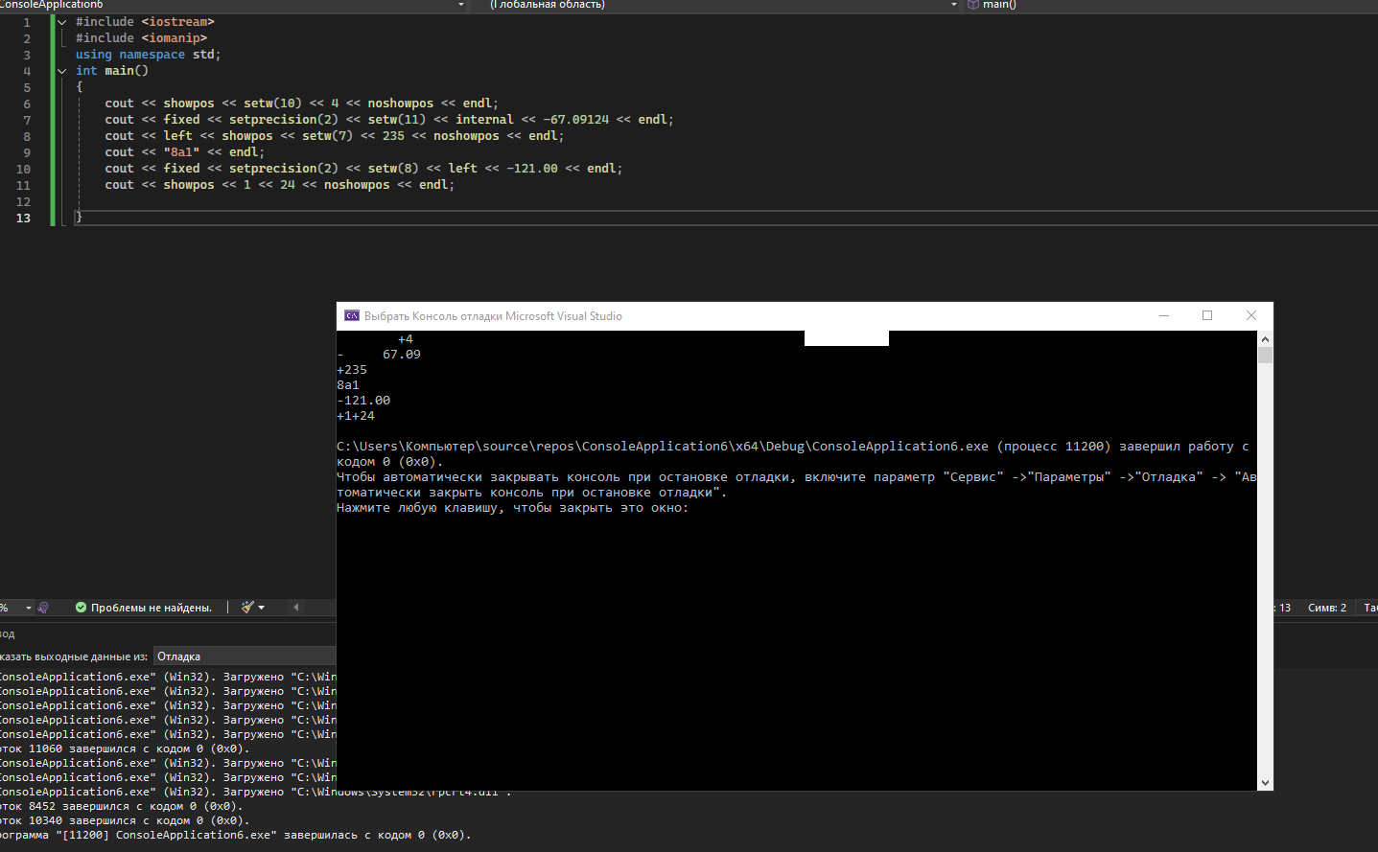

Рисунок 1
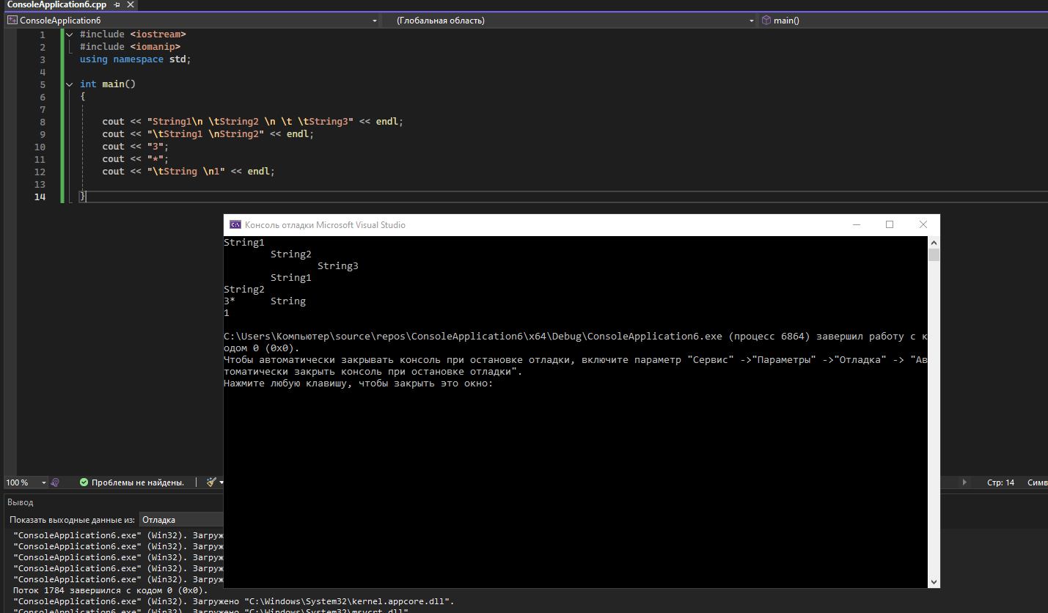
Рисунок 2
Висновки: У Visual Studio 2022 було створено базовий код на C++, застосовуючи маніпулятори для роботи з числовими та текстовими даними. Також було опрацьовано типи даних і бібліотеку маніпуляторів.

